ESCUELA NORMAL DE EDUCACIÓN PREESCOLAR

***Ciclo 2020 – 2021***

**Alumna:** Dibeth Atziri Carreón *N°L. 5*

Cuarto Semestre, Sección B

**Docente:** Isabel del Carme Aguirre Ramos

**Asignatura:** ESTRATEGIAS DE TRABAJO DOCENTE

*“Evidencia Unidad II. Escrito Estudio de Caso”*

***Unidad II.*** Del Diseño e Intervención Hacia la Mejora de la Práctica Docente

***Competencias de unidad:***

|  |  |
| --- | --- |
|  | Detecta los procesos de aprendizaje de sus alumnos para favorecer su desarrollo cognitivo y socioemocional. |

|  |  |
| --- | --- |
|  | Aplica el plan y programas de estudio para alcanzar los propósitos educativos y contribuir al pleno desenvolvimiento de las capacidades de sus alumnos. |

|  |  |
| --- | --- |
|  | Diseña planeaciones aplicando sus conocimientos curriculares, psicopedagógicos, disciplinares, didácticos y tecnológicos para propiciar espacios de aprendizaje incluyentes que respondan a las necesidades de todos los alumnos en el marco del plan y programas de estudio. |

|  |  |
| --- | --- |
|  | Integra recursos de la investigación educativa para enriquecer su práctica profesional, expresando su interés por el conocimiento, la ciencia y la mejora de la educación. |

|  |  |
| --- | --- |
|  | Actúa de manera ética ante la diversidad de situaciones que se presentan en la práctica profesional. |

***LA ENSEÑANZA EN LÍNEA COMO PROPUESTA DE APRENDIZAJE EN ALUMNOS PREESCOLARES.***

**ESTUDIO DE CASO**

**1.DEFINICION**

La propuesta que se plantea en este 4º semestre para vivir la experiencia de las practicas docentes como un recurso para la formación profesional es el uso y aplicación de la estrategia de “*Estudio de caso*”, el cual va permitir de manera puntual conocer y comprender en este caso la situación en específico al interior del grupo escolar de 1°A del Jardín de Niños “Coahuila” a través de una descripción o análisis. La aplicación de esta estrategia metodológica permitirá el desarrollo y aprendizaje en nuestro quehacer docente al poder descubrir, interpretar y comprender de manera profunda la especificidad y su relación con lo general en referencia al hecho educativo.

Es importante resaltar que estaestrategia de estudio ha sido definida por diversos autores de la siguiente manera: “…una descripción y análisis detallados de unidades sociales o entidades únicas” (Yin, apud., Sabariego, Massot y Dorio, en: Bisquerra, 2004, p. 310). También es uno de los métodos que se emplean para realizar investigación de procesos sociales y educativos.

A demás de ser una estrategia metodológica, es un recurso para la formación profesional, pues propicia la búsqueda de información relevante del hecho educativo, a través de herramientas de observación sistemática con la finalidad de promover propuestas que permitan atender necesidades detectadas en un camino constante al descubrir, interpretar y comprender de manera profunda la especificidad y su relación con lo general al estar inmerso en este proceso de jornadas de práctica.

(Yin, 1992) propone el método de estudio de caso apropiado para temas que se consideran prácticamente nuevos, pues en su opinión, la investigación empírica tiene los siguientes rasgos distintivos:

* Examina o indaga sobre un fenómeno contemporáneo en su entorno real
* Las fronteras entre el fenómeno y su contexto no son claramente evidentes
* Se utilizan múltiples fuentes de datos, y puede estudiarse tanto un caso único como múltiples casos.

En otras palabras, este trabajo investigativo coadyuvara en este periodo de practica a ir más allá hacia un proceso que permita descubrir, interpretar y comprender de manera profunda la situación educativa en esta realidad actual, del cómo se vive la nueva forma de promover la enseñanza-aprendizaje llamada “aprendizaje en casa”.

**2.CONCEPTUACIÓN**

Al aplicar esta estrategia de estudio de caso como propuesta de investigación, donde lo importante será experimentar a través de las prácticas educativas y vivir la experiencia de esta nueva forma de “Aprender en casa”, en la consigna de crear secuencias didácticas que promuevan el aprendizaje significativo basadas o dentro de un marco en el uso y aplicación de la tecnología y comprobar que esta modalidad de trabajo educativo puede brindar a todos los alumnos espacios donde se genere el aprendizaje; Además de tener también la posibilidad de experimentar procesos de investigación en estas prácticas pedagógicas hacia la búsqueda de propuestas de solución a necesidades o situaciones de conflicto encontradas en esta nueva forma de realizar la enseñanza-aprendizaje “Aprender en Casa” y obtener información la cual pueda establecer una comprensión e interpretación del hecho educativo vivido en el grupo escolar 1°A, del jardín de niños Coahuila.

Algunos de los objetivos que se pretenden alcázar en el marco de investigación en relación a la estrategia de “estudio de caso” es elaborar una o varias hipótesis o teorías a través del estudio de una realidad o situación determinada.

Donde se plantea que la hipótesis es una proposición aceptable que ha sido formulada a través de la recolección de información y datos, aunque no está confirmada, sirve para responder de forma tentativa a un problema con base científica.

Cuando la hipótesis de investigación ha sido bien elaborada, y en ella se observa claramente la relación o vínculo entre dos o más variables, es factible que el investigador pueda: elaborar también un objetivo para no perder de vista y enfocarse al transitar en este trabajo investigativo en el logro del mismo; será necesario de igual manera la selección del tipo de diseño de investigación factible con el problema planteado, seleccionar el método, los instrumentos y las técnicas de investigación, además de seleccionar los recursos, tanto humanos como materiales.

Por tal motivo se ha considerado que en este trabajo la hipótesis es “*Las clases en línea no desarrollan del todo el aprendizaje de los preescolares”.* Partiendo de la posibilidad de identificar alcances o lo contrario en esto, limitantes en el plano del aprendizaje, derivados de esta modalidad de trabajo “Enseñanza en casa”. Para tal efecto se podrá confirmar o descartar la hipótesis y argumentar como fue este proceso vivido ante la contingencia y confinamiento por la pandemia del COVID19. De igual manera para este trabajo se diseñó un objetivo, el cual no deberíamos perder de vista en este proceso de investigación al realizar las prácticas educativas, como una propuesta de vivir en situaciones reales la nueva forma de enseñar y aprender.

Objetivo: Conocer a profundidad las dificultades o beneficios que se han tenido durante la nueva modalidad y el trabajo a realizar de los docentes para favorecer al desarrollo de los alumnos, con esta nueva modalidad de “Enseñanza en casa”

Este objetivo sugiere encontrar ventajas y limitantes en relación a la nueva modalidad “Aprender en casa”. Las clases en línea de acuerdo a la hipótesis generada no permiten desarrollar todos los aprendizajes del alumno en edad preescolar, situación por demás pertinente para que en este proceso de las jornadas de práctica se rescate información necesaria y útil con la consigna de dar forma a este estudio.

Por lo tanto, este trabajo podrá dar cuenta del valorar que tiene el maestro dentro del entorno escolar, así como es importante el apoyo y atención de los padres de familia para trabajar de manera coordinada, en procesos de colaboración que promuevan del desarrollo de aprendizajes de sus hijos.

A través de todas estas inquietudes se decidió investigar sobre el tema de la enseñanza en línea como propuesta de aprendizaje en los alumnos preescolares para poder dar respuestas a estos cuestionamientos y dudas.

Alguno de los conceptos que pudimos rescatar del estudio de caso seleccionado fueron los siguientes:

Socialización: Es la interacción y el proceso que tiene el individuo con su entorno, mediante el cual, el ser humano aprende, en el transcurso de su vida, los elementos socioculturales de su medio ambiente y los integra a la estructura de su personalidad bajo la influencia de experiencias, sucesos y de agentes sociales.

Beneficios: se refiere a un bien que es dado o que es recibido. El beneficio siempre implica una acción o resultado positivo y que por consiguiente es buena y puede favorecer a una o más personas, así como satisfacer alguna necesidad.

Desventajas: Situación menos favorable en que se halla una persona o cosa respecto a otras con las que se compara.

Contingencia: Es aquello que le sucede a una cosa, le concierne y la determina. También es un suceso que puede suceder o no, especialmente un problema que se plantea de forma imprevista. Por ejemplo, puede tratarse de un peligro, daño o perjuicio.

Opiniones: Es la idea subjetiva y confusa acerca de la realidad que se opone al conocimiento teniendo este como verdadero. Se forma a través de la percepción por medio de los sentidos.

Clases virtuales: Es similar a una tradicional, pero en este caso, es impartida a través de internet, mediante videoconferencia, con una pizarra virtual y en el horario que el estudiante elija. Es él el que decide cuándo y dónde estudiar.

Tecnología: Conjunto de instrumentos, recursos técnicos o procedimientos empleados en un determinado campo o sector.

Tecnología: Conjunto de instrumentos, recursos técnicos o procedimientos empleados en un determinado campo o sector.

Al implementar esta estrategia de estudio de caso, será también desde un punto de vista pedagógico ya que como estudiante normalista de manera individual así como en grupo de práctica, la aplicación de esta estrategia promoverá aprendizajes como la responsabilidad que se tiene del ser maestro en la sociedad sobre todo en estas circunstancias actuales, bajo un dialogo de contante discusión de manera colectiva para la búsqueda de mejora, acercándose de esta manera a la realidad del proceso profesional; además es un método activo que exige la participación constante como estudiante y su éxito depende de la competencia de quien hace uso y aplica esta estrategia.

En resumidas cuentas, este trabajo investigativo permitirá detectar y dar cuenta de cuáles son las ventajas y desventajas para reflexionar en este asunto, hacia la posibilidad de vislumbrar y valorar en el proceso de enseñanza aprendizaje en situaciones normales, es decir de manera presencial se pueda argumentar por lo vivido, que la estrategia de la tecnología es y debe ser una herramienta predominante que conyugará en el acceder del aprendizaje en los alumnos de preescolar.

Así que la finalidad de aplicar la estrategia metodológica de estudio de caso es que podamos investigar, recopilar información y hacer un análisis enfocado a la enseñanza en línea y el aprendizaje.

**3. DELIMITACIÓN DEL CASO**

Dentro de un enorme desafío para la educación, se hizo lo posible para seguir educando, aun fuera a distancia, se creó la modalidad de clases virtuales, las cuales han dividido opiniones acerca de su funcionamiento, es por esta razón que decidimos tomar este tema para incluirlo dentro de nuestra práctica educativas como estudiantes normalistas, la cual no se llevará a cabo de la manera convencional, nos deja distintas opiniones, pero como de todo siempre se puede extraer un aprendizaje, queremos conocer acerca de la nueva modalidad de enseñanza a través de clases en línea en el nivel educativo de preescolar ya que ahí se realizaran esta prácticas educativas, que sin duda impactaran en el desarrollo de las competencias del estudiante normalista, en la formación docente; Revisar las huellas que esta modalidad ha ido dejando tanto en padres de familia, alumnos, y todos los actores que se ven involucrados en el proceso educativo.

Para el tema que ya mencionamos anteriormente, la enseñanza en casa, ha sido de gran controversia por tal motivo fue necesario profundizar más esta temática y dar respuesta a ¿cómo es el proceso de enseñanza-aprendizaje desde casa a consecuencia de la pandemia por COVID- 19 y que tan efectiva ha resultado esta nueva modalidad?, cuestionamientos que a través de las jornadas de práctica formarán parte de este proceso de investigación al aplicar la estrategia de “estudio de caso” seleccionada para formalizar este trabajo, el grupo escolar de 1°A del Jardín de Niños Coahuila será el espacio de aplicación en este grupo de 22 alumnos que conforman esta institución educativa, en un periodo de 2 jornadas de práctica, que a su vez lo conforman 2 semana en cada una de ellas, las jornada anteriormente citadas darán inicio al interactuar en una videoconferencia llamada visita previa, generando una comunicación asertiva con directivo y educadoras y personal de apoyo educativo, con el propósito de facilitar información pertinente a este proceso de práctica y sobre todo a la propuesta de aplicación de la estrategia de “estudio de caso”.

En las fechas del 26 al 30 de abril, que son los días previos en donde únicamente se estará observando la dinámica de trabajo de la educadora la clase en línea. Para luego partir de la fecha del 10 al 14 de mayo, así como del 17 al 21 de mismo mes, se procederá a realizar en esas 2 semana mencionadas, ahora no como observadores si no como alumnos normalistas para realizar las prácticas educativas en aulas virtuales.

Existen otras 2 semana de práctica que lo conforman la segunda jornada comprendidas en las fechas del 14 al 25de junio en las cuales se retomará la investigación para luego establecer resultados de la experiencia vivida del trabajo investigativo de la estrategia de “estudio de caso”, de todo la información obtenida, organizada e interpretada que sustente para concluir con esta investigación.

**4. CONTENIDOS QUE DIMENSIONAN LA PROBLEMÁTICA COMO OBJETO DE INVESTIGACIÓN Y EXPLICACIÓN TEÓRICA.**

Actualmente por la situación que se está presentando por la pandemia se presentan retos y desafíos nuevos y complejos por muchas situaciones (sociales, económicos e inclusive geográficos) a diferencia de años pasados; Enfocándonos en el nivel de preescolar se puede identificar grandes cambios en la forma en que se realiza el proceso de enseñanza-aprendizaje, se puede dar cuenta de que se pasó de una modalidad de enseñanza basada principalmente en la socialización presencial. A una modalidad de enseñanza basada en su totalidad en medios tecnológicos.

Como dice Martínez (2004), el gobierno y los maestros identifican que la tecnología en la enseñanza es para mejorar la calidad. Pero, aun así, hay que usar la tecnología desde el enfoque pedagógico, pero no como un complemento a la enseñanza tradicional sino como algo innovador. ya que esta, mejora los procesos de enseñanza y de aprendizaje de los niños.

El término *enseñanza en casa* se refiere a la educación dada a un niño/a en su casa, bajo la guía de los padres como una alternativa al sistema de educación formal, siguiendo el aprendizaje natural y respetando las características singulares del aprendizaje.

Actualmente los padres que optan por esta modalidad de estudio aseguran que les permite involucrarse de manera más directa en el proceso y otorgarles una educación de mayor calidad. En estos casos de pandemia (SEP, 2020) nos menciona que es *fundamental atender la situación emocional de los estudiantes que han visto trastocados no sólo su rutina, sino sus sentimientos de tranquilidad y las posibilidades de juego, esparcimiento y convivencia con personas de su edad.*

Uno de los retos de esta nueva modalidad es la necesidad de dotar de recursos tecnológicos y conectividad, así como también fortalecer las habilidades digitales de los padres de familia, alumnos y profesores, además de mejorar la comunicación con las autoridades educativas con las maestras y maestros. Con esta nueva modalidad de enseñanza en casa se debe potenciar el aprendizaje y el intercambio de experiencias.

Durante este confinamiento surgió la estrategia *Aprende en casa* esta misma apoya estrategias pedagógicas, principalmente dirigidas a fortalecer los aprendizajes esperados, los cuales fueron seleccionados del Plan y los Programas de estudio de cada asignatura, grado y nivel educativo.

Esta estrategia de *Aprender en casa* se comenzó a implementar en canales de televisión y van dirigidos niñas, niños, adolescentes y jóvenes de educación preescolar, primaria, secundaria y bachillerato. Hoy en día los esquemas educativos están cambiando, y las herramientas tecnológicas concebidas para el desarrollo y colaboración del aprendizaje también han causado una importante revolución en la manera de aprender de los estudiantes y éstas se van adaptando a las nuevas motivaciones e intereses.

La tecnología está jugando en la actualidad el papel más importante, ya que se tiene que estar preparados para generar aprendizajes, conocimientos y habilidades por medio de estos recursos, al trabajar con niños de nivel de preescolar debes tener noción de todo lo relacionado a aplicaciones educativas y ofertas que generen alguna enseñanza significativa en cada niño.

La integración de las Tecnologías de Información y Comunicación (TIC) en el ámbito educativo es actualmente un tema capital desde múltiples perspectivas porque nos ofrecen formas inéditas para generar, almacenar, transmitir y distribuir información. La incorporación de las tecnologías en los sistemas de enseñanza-aprendizaje tienen como fin la reflexión acerca del por qué, para qué y cuándo, en función de la calidad de estudiantes que se quiere formar. (Paola Moreira Sánchez, 2019.)

Las formas en las que aprenden los alumnos con edades de preescolar (3, 4 y 5 años) refieren en primera instancia de la posibilidad de manipular el objeto de conocimiento a través de la experimentación continua en el andar educativo, así como de las interacciones sociales que establece con sus iguales y con adultos de su entorno escolar o comunidad. Los niños del nivel de preescolar deben aprender en base a aprendizajes claves, los cuales están insertados en los diferentes campos y áreas de formación, propuestos en la curricula del programa de Educación Preescolar “Aprendizajes claves” hacia la mejora de los aprendizajes de los alumnos preescolares.

Si hablamos en términos generales el método o la forma correcta en la que los niños de este nivel deben aprender todos estaríamos de acuerdo de que ellos aprenden mediante la socialización, el juego, el trabajo en equipo y la interacción entre iguales, y el uso de la tecnología.

El programa de educación preescolar “Aprendizajes claves” menciona que el niño dentro de esta etapa accede al aprendizaje como una esponja, requiere de manejar el aprendizaje espejo, es decir que estén conectadas sus mentes para que sea recíproco este aprendizaje proceso limitante que se observa en la nueva modalidad de enseñar, ya que su gran maestro es el compañero, es a quien accede de primera instancia cuando no comprende algo y al estar en casa no puede tener acceso a esa parte interactiva.

Reitero en lo anterior expuesto, es de suma importancia que se dé el aprendizaje mediante la socialización, experimentación, el juego, las investigaciones y trabajos con diferentes materiales y en lo particular con los materiales concretos que permite aprender también por medio de las sensopercepciones al ser manipulados y explorados por los niños. Claro, sin olvidad las herramientas tecnologías; pero no como única opción como sucede en esta nueva modalidad de realizar la enseñanza-aprendizaje.

Con la situación del confinamiento de la pandemia del COVID19 la tecnología tiene una participación de protagonista, se presenta como base principal para el proceso de enseñanza-aprendizaje, por la situación antes mencionada, haciendo alusión a la forma en la que actualmente están aprendiendo los niños que son por medio de estrategias tecnológicas.

Así que con esta modalidad no podemos ampliar modalidades en forma de rincones y talleres, sin embargo, se pode destacar que al trabajar de esta nueva forma la tecnología juega un papel predominante donde algunos beneficios que se observan a simple vista al sugerir a través de esta herramienta tecnológica se promueva el desarrollo de la autonomía, niños más independientes y con oportunidad de trabajo con familiares.

Una de las actividades de gran relevancia para este trabajo de investigación es poder comprender el concepto de enseñanza en casa y hasta donde permite que el alumno de preescolar logre desarrollar procesos de aprendizaje, para tal efecto se aplicarán cuestionarios dirigidos a los actores principales de la comunidad escolar (Educadora, alumnos y padres de familia), organizados y coordinados por la educadora que mencionaremos después, ofreciendo información pertinente que será de gran ayuda para poder obtener analizar e interpretarla como aporte a darles forma a este trabajo, obteniendo de primera mano ideas comentarios y sugerencias de la educadora en cuanto a su trabajo bajo estas nuevas condiciones; a los padres de familia en relación de la perspectiva que tienen de esta nuevo trabajo educativo, así como expectativas de la misma.

Finalmente, información de los alumnos en cuanto la nueva forma de vivir experiencias de aprendizaje a través de condiciones virtuales y en línea haciendo uso de la tecnología. Sera entonces importante como alumnos normalistas conocer más de cerca las fortalezas y debilidades de esta modalidad de enseñanza nueva, tema por demás interesante al aplicar la estrategia de estudio de caso en el proceso de las jornadas de prácticas educativas.

**5. COMO OBJETO DE INVESTIGACIÓN**

Por otro lado, el objeto de investigación se procesará a través de una metodología evaluativa llamada “intervención evaluativa”, Implica valorar si el proceso de intervención fue el adecuado y asimismo estimar los alcances y limitaciones de las propuestas de mejora (2010, p.11).

Donde como su nombre lo dice, se generará al realizar la intervención docente en las jornadas de practica educativa a través de propuestas de planeación ***(Anexo 1)*** mediante los aprendizajes solicitados por parte de la educadora que atienden el grupo escolar de las instituciones educativas de practica en este caso jardines de niños, la planeación estructura con un inicio, desarrollo y cierre con la modalidad de trabajo en el uso de la tecnología como herramienta única, por el confinamiento por la pandemia de covid 19, con el gran compromiso de seleccionar estrategias que permitan desarrollar aprendizajes en los alumnos además de conocer cómo es este trabajo en línea, qué resultados se han obtenido y si ha sido eficaz esta enseñanza.

y para esto se buscaron herramientas que permitan llegar a una planeación.

Es importante comentar que en este trabajo investigativo se aplicarán cuestionarios cuantitativos y cualitativos a los agentes educativos que pertenecen a este jardín y a los padres de familia o tutores de los alumnos, con la finalidad de recoger información relevante y con relación a la temática. ***(Anexo 2)***

Al término de las dos jornadas de practica educativa, se realizará todo un proceso de análisis e interpretación de la información obtenida, así como de herramientas de observación sistemática utilizadas en esta estrategia de estudio de caso como:

El diario de observaciones, la construcción de algunos expedientes de alumnos y el diseño de instrumentos de evaluación para contactar lo aprendido ***(Anexo 3)***

Es recomendable que participen los informantes clave en este acopio de información la participación de educadoras niños y padres de familia. Una vez que se ha recabado y sistematizado la información, es necesario *organizarla* para proceder a su análisis e interpretación.

Este proceso de análisis y de interpretación permitirá comprender aún más el hecho educativo y sobre todo comprender de manera objetiva el desarrollo de validación de la hipótesis y el objetivo planeado en relación a esta nueva modalidad de “Aprendizaje en casa”.

**6. INFORME FINAL**

**Introducción**

El siguiente trabajo es la última etapa del protocolo de la estrategia de caso del informe final. Principalmente, esta se llevó a cabo en la jornada de práctica en el mes mayo-junio en el Jardín de niños Coahuila con un horario de 9:00- 12:30, se practicó 3 veces a la semana con clase virtual por la nueva modalidad que se presenta debido a la pandemia del COVID-19, que impidió que las prácticas se dieran de forma presencial en las escuelas. Por tal motivo se decidió que este sería el tema principal de nuestro estudio de caso, enseñanza en línea, que como sabemos es un aspecto bastante relevante de analizar debido a las ventajas y desventajas que ha traído.

Como bien sabemos este tema se eligió con la intención de conocer más a fondo cómo se lleva a cabo la educación y el proceso de aprendizaje en los niños preescolares a través de las clases en línea. El trabajo es un análisis de lo que pudimos observar mediante los días de práctica, en donde mencionaremos nuestro desempeño en la clase, ventajas y desventajas que observamos al momento de estar frente al grupo y una reflexión guiándonos por la conclusión de esta nueva modalidad y si los resultados obtenidos fueron a favor o en contra del desarrollo en la práctica.

**Ventajas y Desventajas**

Explicando primero las ventajas, se determinó que una de ellas es que como equipo tuvimos la suerte de que la amabilidad del personal del jardín fue la mejor, la mayoría de las educadoras se mostraron abiertas a ayudarnos y a hacernos sugerencias que servirían a llevar un mejor desempeño en las sesiones en línea. La bienvenida que brindó el personal y el directivo para conocer el jardín sirvió de mucho para realizar la práctica.

En cuanto a las clases, la participación de los alumnos fue bastante buena e importante para el equipo, ya que la práctica se desarrollaba de buena manera y dejaba aprendizajes significativos tanto para los niños como para las practicantes.

Por otro lado, se tiene que mencionar que no todos los niños podían conectarse a las clases virtuales por diversas razones o problemáticas que sucedían en sus hogares, como lo es la falta de internet, materiales para trabajar, o la peor de todas que era por falta de interés por parte de los padres. Sin embargo, los estudiantes que tenían los recursos para seguir aprendiendo participaban activamente y cumplían con trabajos y tareas, lo mismo por parte de algunos de los padres de familia que se mostraban atentos en las clases y la mayoría cumplía con las tareas asignadas y ayudaban a sus hijos a tener buen rendimiento en las clases.

Las prácticas realizadas se llevaron de una manera bastante fácil, los aprendizajes que se obtuvieron marcaron una línea de experiencias sumamente significativas y gracias a los consejos y constantes recomendaciones por parte de las educadoras las planeaciones arrojaron resultados óptimos que serían de beneficio para el futuro que se estará forjando.

Pasando con las desventajas, una de ellas fue, como ya se mencionó, la falta de recursos e interés por parte de algunos padres de familia, esto lo que tiende a ocasionar es que los aprendizajes que ya se habían construido y cimentado se pierdan, causando así que el proceso cognitivo de los alumnos se vea frenado dejándolos desorientados.

Otra de las desventajas que se observaron es que algunos padres de familia no acompañaban a los niños en sus sesiones virtuales por atender otros asuntos, lo que causaba que el estudiante estuviera distraído en todo momento y no atendiera eficazmente las indicaciones ni realizara los trabajos de clase y según comentó la directora Catalina, este es un requisito que establece el jardín, ya que es importante que el alumno esté acompañado en todo momento por un adulto. A su vez, los padres que si acompañaban a sus hijos en las sesiones, también tendían a provocar obstáculos entre el aprendizaje y el alumno, debido a que les susurraban las respuestas y les impedía ser autónomos y crear un pensamiento reflexivo-analítico.

Respecto a las conexiones, algunas de ellas tenían que dividirse en distintos horarios y plataformas, lo que un desorden en cuanto organización.

A pesar de esto, los aspectos negativos siempre tienden a dejar experiencias buenas que ayudan a formar un trayecto para mejorar las áreas de oportunidad.

**Conclusión**

Como se comentó al inicio de este trabajo, el estudio de caso que se llevó a cabo durante las dos jornadas de práctica fue “intervención-evaluativo”, el cual implica valorar si el proceso de intervención fue el adecuado, y así mismo estimar los alcances y limitaciones de las propuestas de mejora.

Implementarlo dio pauta a poder analizar cada aspecto dentro del aprendizaje y del desarrollo cognitivo de los alumnos, así como también la intervención docente y las actividades aportaron grandes enseñanzas a estos mismos, para posteriormente, realizar una evaluación que arrojara resultados favorables sobre lo observado.

Este estudio de caso también permitió aprender a evaluar no solamente el trabajo de los niños, sino también el aprendizaje y el favorecimiento de estos, para así poder analizar y reflexionar si se debe cambiar algo en la forma de enseñanza o en los métodos que se aplican en las clases virtuales.

La jornada de práctica como bien se mencionó, tuvo un impacto muy grande, puesto que se logró adquirir conocimientos y estrategias metodológicas necesarios para reflexionar sobre esta misma, y de esa forma, ir creciendo y mejorando como futuras docentes.

Pasando a las experiencias vivenciadas a lo largo de las prácticas, estas dejaron ver que el trabajo que se lleva a cabo desde casa es el más difícil y pesado, ya que el hecho de no estar conviviendo ni tener una comunicación más eficaz trunca el proceso de enseñanza-aprendizaje y a pesar de que existen herramientas como las TIC’S que facilitan un poco este proceso no todos los alumnos pueden contar con estas, o si las tienen no son las más óptimas y adecuadas para trabajar.

Por otro lado, un aspecto que hay que destacar es el arduo desempeño que se tiene que realizar por parte de los alumnos y las educadoras, ya que muchas de las veces, este se ve envuelto en dificultades como las antes mencionadas, sin contar que el estrés o presión que sienten ambos dificulta que siga habiendo motivación, lo que vuelve tedioso el estudio, además de que la realización de este trabajo del estudio de caso ayudó a ser más consientes sobre las problemáticas a las que se enfrenta la educación en países como este, ya que a pesar de que la intención era buena, la estrategia no consideró que la programación no podría ser vista en todos los hogares, ya fuera por la falta de acceso a internet o de dispositivos electrónicos, o por la mala recepción de la señal televisiva.

Sin duda, todo lo vivido fue sumamente significativo para las integrantes del equipo, las experiencias que se obtuvieron ayudaron a que se pudiera adquirir más confianza y hubiera más profesionalismo al momento de dar clases, sin mencionar que el estar viviendo situaciones como estas ayudan a prepararnos para cualquier situación o problemática.

***ANEXO 1. (Planeación)***

***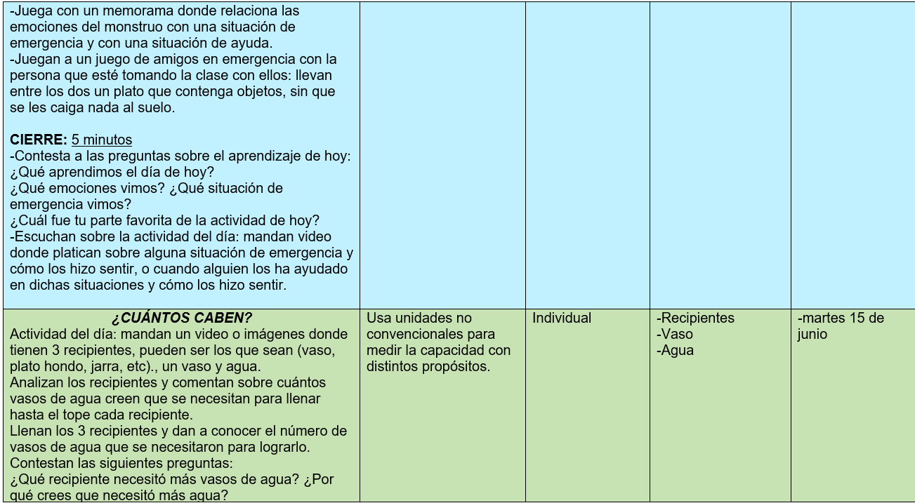*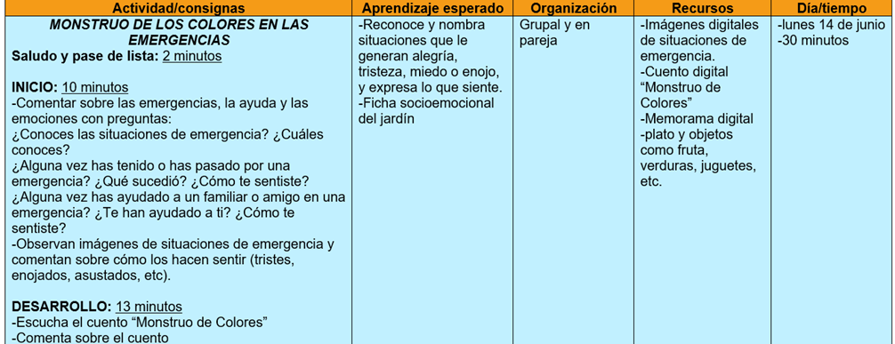PLANEACIÓN 14-18 DE JUNIO**

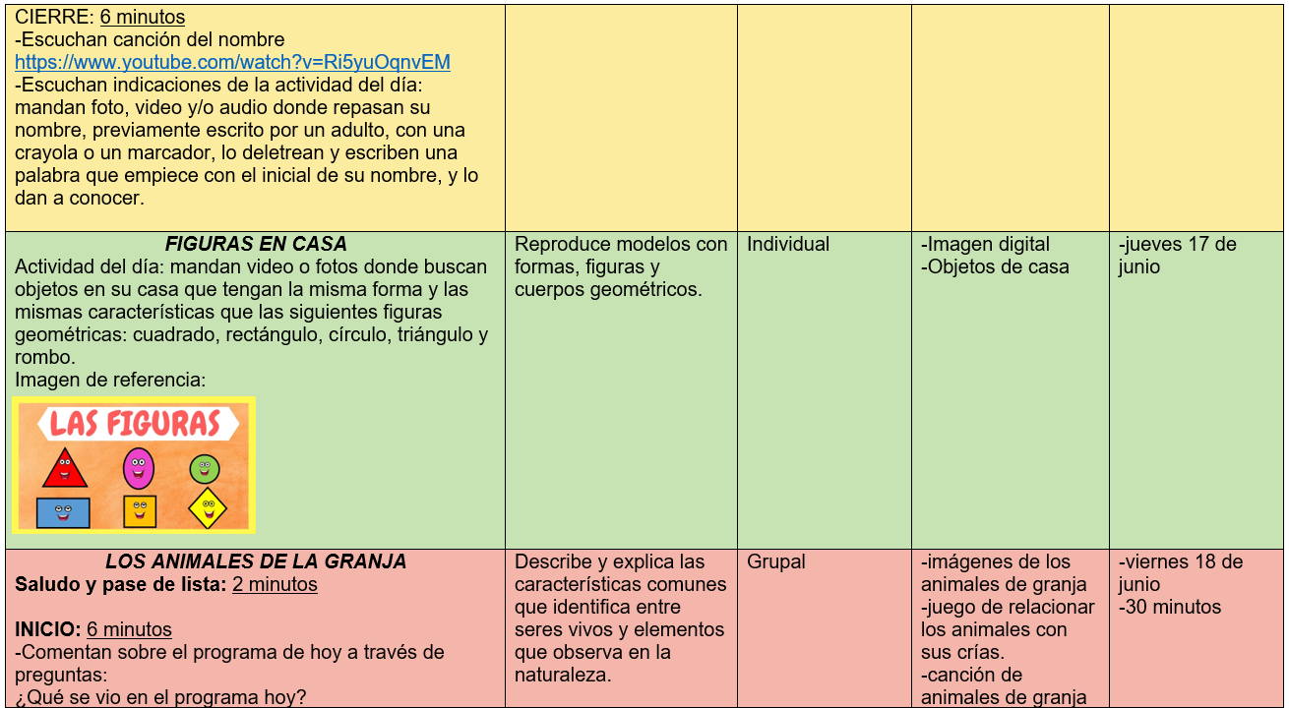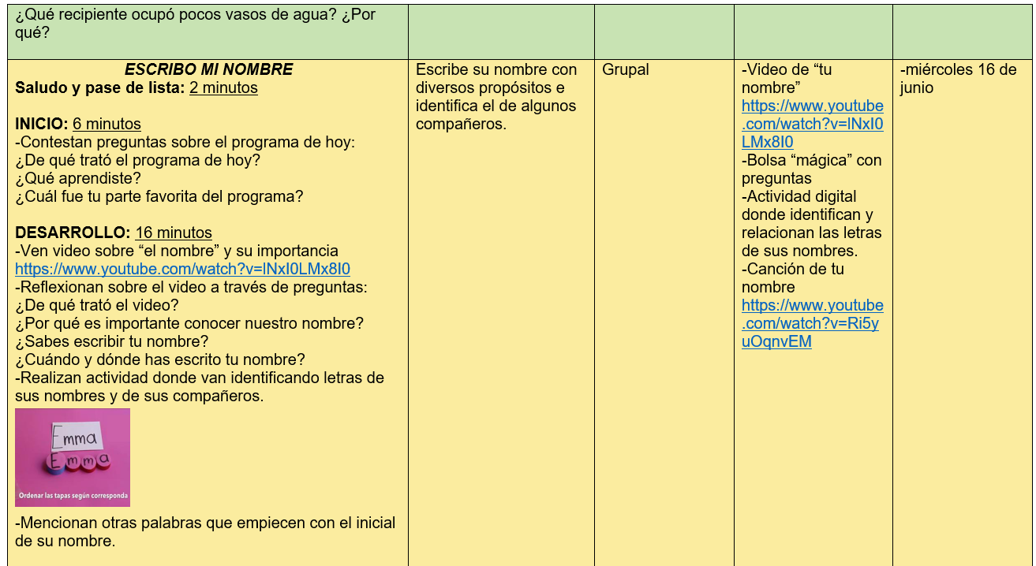

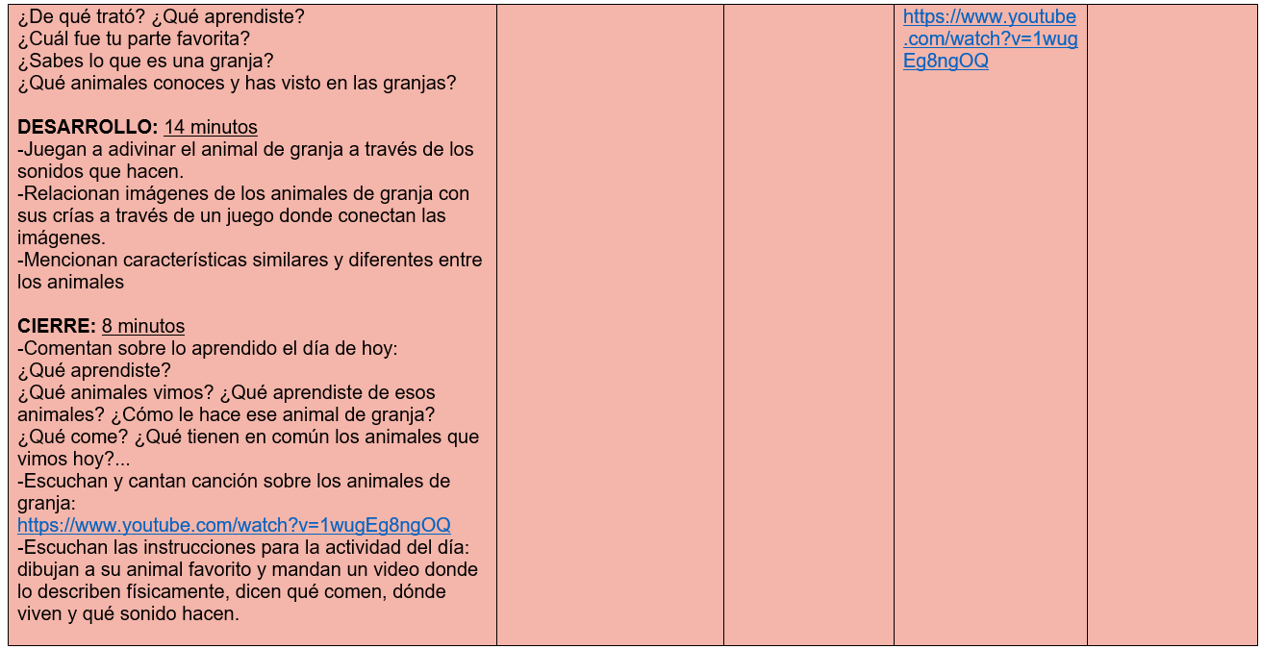

***ANEXO 2. (Entrevistas)***

**ENTREVISTA A LA EDUCADORA Adriana Morelos Padilla**

***1.- ¿Qué opina sobre las clases en línea?*** En lo personal no me agradaba mucho trabajar en línea una porque soy maestra con ya 30 años de servicio, no conozco mucho ni manejo esto de la tecnología y esto se me hacía muy difícil. Con el tiempo aprendí a utilizar la computadora las aplicaciones y sobre todo utilizar materiales para dar mis clases en línea.

***2.- ¿Sus alumnos están aprendiendo de una manera favorable?*** Si han aprendido, son alumnos de primer año de preescolar, algunos niños no tienen un lenguaje claro, son tímido y eso logre enfrentarlo en las clases y en las video llamadas que realizo con los alumnos.

***3.- ¿Qué es lo más difícil de llevar a cabo de las clases en línea?*** Creo que el compromiso que tenga cada padre de familia, ya que en ocasiones no podemos tener contacto con los niños por muchas razones por el compromiso de los papas para tener el contacto con el alumno, otra es por la falta de recursos económicos que no tienen internet, no tienen teléfono, etc.

***4.- ¿Que metodologías usa para mantener la atención de sus alumnos?*** Trato de utilizar siempre el juego, los cantos, utilizando materiales llamativos, novedosos, creativo para despertar en el niño el interés y gusto por la clase, en cuanto a las actividades a realizar en casa pido video, audios, fotografías de las actividades son actividades en donde no se le pida material comercial al padre de familia sino con materiales que ellos puedan utilizar y tengan en casa.

***5.- ¿El desempeño de sus alumnos es mejor, igual o peor a cuando iban a clases presenciales?*** El desempeño de los alumnos varia algunos niños se preparan para su clase, los niños se presentan aseados, peinados, incluso ya desayunados otros niños en ocasiones se presentan recién levantados, aun con sueño, no toman interés a la clase porque tienen sueño, algunos niños tienen distractores en casa y no logran ponen atención.

***6.- ¿Cuánto tiempo duran las clases en línea?*** Las clases se dan por zoom los días:

LUNES, MIÉRCOLES, VIERNES. Realizo 2 equipos el equipo #1 es de 9:00 a 9:30 a.m. y el equipo #2 de 9:30 a 10:00 a.m. Realizo videollamadas de 10:00 a 11:00a.m (4 o 5 niños por día)

MARTES Y JUEVES mando un audio o video donde le explico la actividad que realizara en casa para mandar su evidencia.

***7.- ¿Considera que es suficiente tiempo para trabajar la adquisición de aprendizajes?*** Creo que si en mi planeación de mi clase diaria logro trabajar (estrategia levando la mano para participar sobre el aprendizaje visto en la televisión aprende en casa) el inicio, el desarrollo y el cierre en donde le explico al niño la actividad que va a realizar en casa para mandar su evidencia.

**ENTREVISTA A LA ALUMNA NATALI H.**

1. ***¿Te gustan las clases por computadora?***Si
2. ***¿Te gustaría regresar al salón?*** Si
3. ***¿Son divertidas las clases en el salón?*** Si
4. ***¿Qué extrañas de las clases en el salón?*** El salón, a mis amigas, la maestra
5. ***¿Entiendes todo lo que te dice la maestra?*** Si, pero a veces no y pregunto

**ENTREVISTA A PADRES DE FAMILIA**

**1: ¿La cuarentena ha afectado de alguna manera el aprendizaje de su hijo?** No

**2: ¿Siente que las clases en línea son lo suficiente buenas para seguir fomentando nuevos aprendizajes en su hijo?** Sí

**3: ¿Cuenta con las herramientas tecnológicas necesarias para que su hijo tome clases en línea?** Sí

**4:** **¿Cuántas horas pasa su hijo frente al computador, celular u otro dispositivo tecnológico?** 3 horas

**5:** **¿Cuánto tiempo le dedica su hijo a las actividades y tareas de su escuela?** 2 horas

***ANEXO 3. (Expedientes e Instrumentos de Evaluación)***

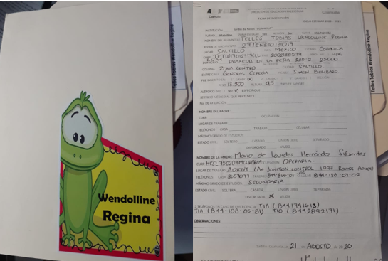**EXPEDIENTE Wendolline Regina 1°A**

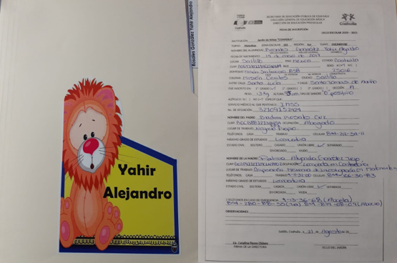**EXPEDIENTE Yahír Alejandro 1°A**

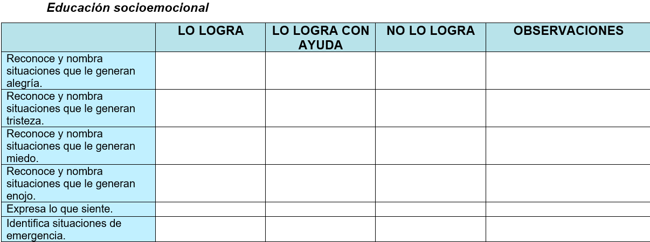**INSTRUMENTOS DE EVALUACIÓN**

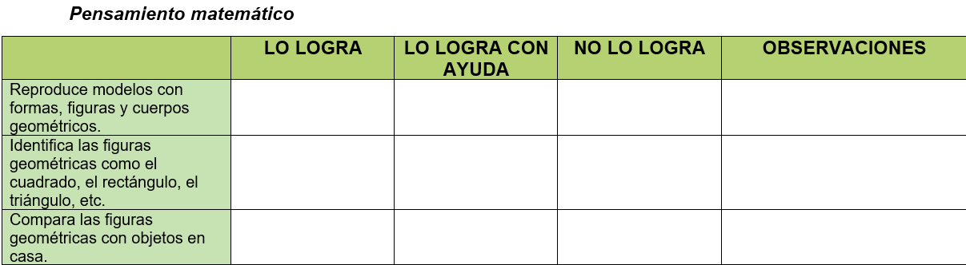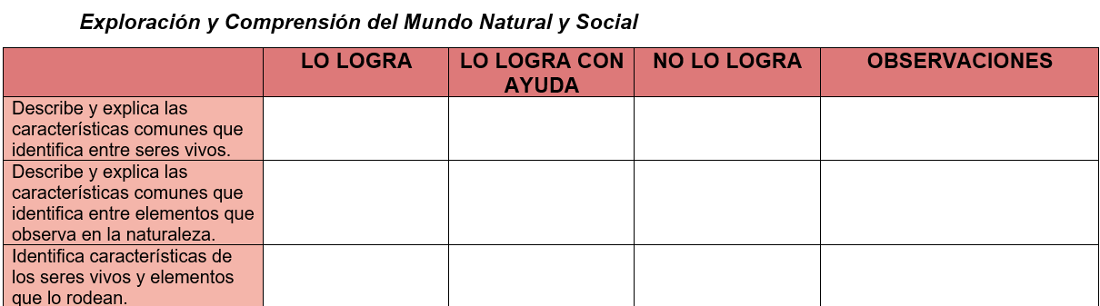

**BIBLIOGRAFIA**

1. Álvarez, Arturo (2010, abril) “El estudio de caso: una estrategia ideal para realizar investigación de procesos de integración educativa” en: Revista Electrónica *educ@upn,* México: UPN-Ajusco, Dossier/núm. 3. [Disponible en: [*http://educa.upnvirtual.edu.mx/*](http://educa.upnvirtual.edu.mx/)].
2. Álvarez, Arturo y Álvarez, Virginia (en proceso). *Fundamento epistemológico, método y sistema de acopio de información en el estudio de caso*.
3. Fernández, B. M. (2015). *El uso de la tecnologí­a como herramienta para la innovación social El fin que justifica los medios. | Catálogo Digital de Publicaciones DC*. Universidad de Palermo.
4. Walker, Rob (1997). *Métodos de investigación para el profesorado*, Madrid: Morata.
5. Stake, Robert (2007). *Investigación con estudio de caso*. Madrid: Morata.
6. Secretaria de Educación Pública. (2017) “APRENDIZAJES CLAVES” Programa de educación preescolar.
7. Secretaría de Educación Pública. (2020). *Aprende en casa orientaciones para fortalecer las estrategias de educación a distancia durante la emergencia por covid-19.* México: Secretaría de EducaciónPública.https://0201.nccdn.net/4_2/000/000/038/2d3/05_Aprende_en_casa_Orientaciones_20_ABRIL_vf.pdf